МБДОУ «Детский сад №41 «Ручеёк» ЗМР РТ».
Всемирный день здоровья!
№ | мероприятие | фотоотчет
1 | «Зарядись на целый день!»  Воспитанники средней группы. Утренняя зарядка. Воспитатель Мустафина Г.Н. | 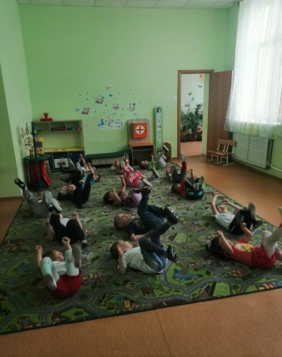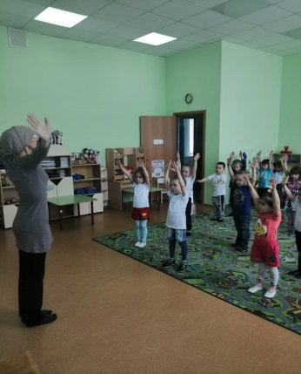  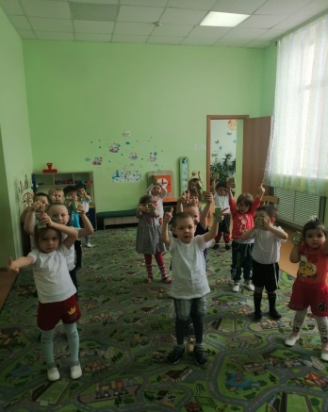
2 | «Активная жизнь – здоровое сердце!»  Воспитанники младшей группы. Урок здоровья «Береги сердце!». Воспитатель Мухутдинова Г.Х. | 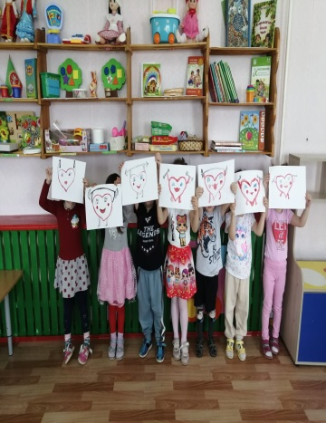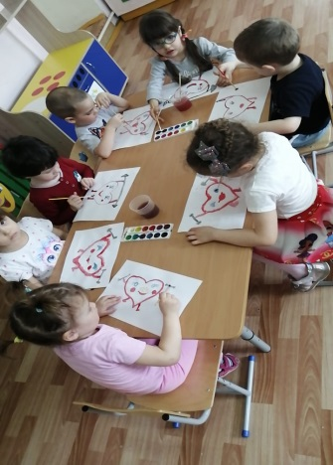
3 | «Каждый день, по утрам, делайте зарядку!»  Воспитанники второй младшей группы. Утренняя зарядка. Музыкальный руководитель Шакирова Г.Ф. | 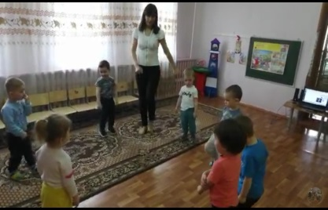  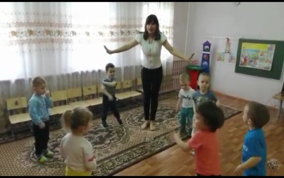
4 | «На зарядку становись!»  Воспитанники Подготовительной группы. Каждый день с зарядки. Воспитатель Садриева И.Р. | 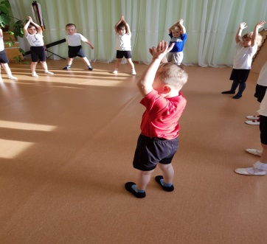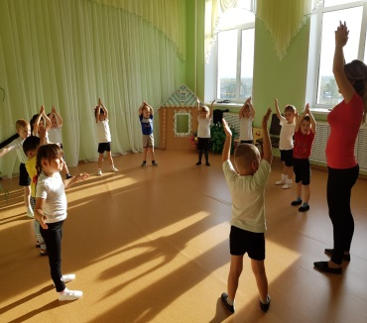
5 | «В здоровом теле - здоровый дух!»  Сотрудники ДОУ. Утро начинай с зарядки. | 